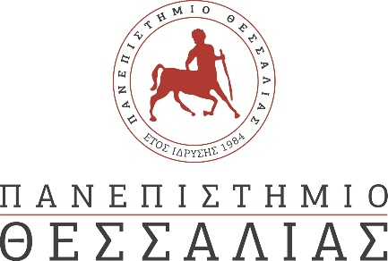

**ΔΕΛΤΙΟ ΤΥΠΟΥ**

**Εναρκτήρια Συνάντηση Εργασίας του Ευρωπαϊκού Έργου ELLIE**

Την Τετάρτη 22 και την Πέμπτη 23 Ιανουαρίου 2025, στις εγκαταστάσεις του Νότιου Συγκροτήματος του Πανεπιστημίου Θεσσαλίας στην πόλη της Λαμίας, πραγματοποιήθηκε η εναρκτήρια συνάντηση εργασίας του Ευρωπαϊκού Ερευνητικού Έργου ‘On the UsE of Internet of Senses for the CuLturaL HerItagE - ELLIE’.

Το έργο συντονίζει το Τμήμα Πληροφορικής και Τηλεπικοινωνιών και στη συνάντηση συμμετείχαν εταίροι από 6 Χώρες. Από το Τμήμα Πληροφορικής και Τηλεπικοινωνιών συμμετέχει η Ερευνητική Ομάδα των Ευφυών Συστημάτων Διάχυτου Υπολογισμού (iPRISM – <iprism.eu>) που καθοδηγείται από τον Αναπληρωτή Καθηγητή Κολομβάτσο Κωνσταντίνο, ο οποίος είναι ο Συντονιστής της Κοινοπραξίας.

Το έργο στοχεύει στο να προσφέρει καινοτόμες υπηρεσίες για τις επιχειρήσεις και δημόσιους φορείς που δραστηριοποιούνται στον τομέα της διαχείρισης πολιτιστικής κληρονομιάς. Ένας διαδεδομένος τομέας μελέτης περιλαμβάνει την εξέταση του αντίκτυπου των αναδυόμενων τεχνολογιών στις δημιουργικές διαδικασίες, ιδιαίτερα όσον αφορά τις τεχνολογικές προόδους και την καινοτομία. Η Τεχνητή Νοημοσύνη (Artificial Intelligence - AI), ο τομέας του Generative AI, η νέα μορφή του Διαδικτύου στο οποίο οι χρήστες μπορούν να χρησιμοποιήσουν πολλαπλές αισθήσεις (όραση, ακοή, αφή, οσμή) για να αντιληφθούν την παρεχόμενη πληροφορίας και τα Ψηφιακά Δίδυμα (Digital Twins - DT) των πολιτιστικών εκθεμάτων είναι βασικές τεχνολογίες που θα υλοποιηθούν στο έργο ELLIE. Το ELLIE θα χτίσει ευφυείς εφαρμογές πάνω από την ψηφιοποιημένη πολιτιστική πληροφορία οι οποίες θα αποτιμηθούν σε πραγματικές συνθήκες προβάλλοντας ψηφιακά τους χρήστες και τα εκθέματα σε απομακρυσμένες αποστάσεις και σε διαφορετικές Χώρες προσφέροντας τους κατάλληλους εικονικούς κόσμους. Ταυτόχρονα, οι χρήστες θα έχουν τη δυνατότητα όχι μόνο να δουν και να ακούσουν τη σχετική πληροφορία αλλά να αγγίξουν απομακρυσμένα τα εκθέματα και να μυρίσουν το περιβάλλον τους (π.χ. οσμή θάλασσας, ξύλου, κ.λπ.) χειριζόμενοι τα ψηφιακά τους δίδυμα.

Το έργο έχει διάρκεια 36 μήνες και θα πραγματοποιηθούν πιλοτικές δοκιμές πάνω από τις υφιστάμενες υποδομές των εμπλεκόμενων εταίρων σε τέσσερις Χώρες (Ελλάδα, Κύπρο, Ιταλία, Ηνωμένο Βασίλειο).